BÁO CÁO KỸ THUẬT & TÀI LIỆU THIẾT KẾ HỆ THỐNG
(SYSTEM DESIGN & TECHNICAL DOCUMENT)
Hệ thống Robot Di động Đa hướng 4 Bánh (Four-Wheel Omnidirectional Mobile Robot)
Điều khiển bằng Cử chỉ Hai Bàn tay và Tương tác Giao diện Không tiếp xúc
Dự án: AI-Powered Omni Robot (Phiên bản v2.0 - Dual-Hand HMI & Closed-Loop Control)
Nền tảng: Laptop Host (FastAPI / MediaPipe / OpenCV) + Edge Controller (ESP32 / L298N / PCNT Encoder)
Chương 1: Tổng quan Hệ thống (System Overview)
1.1. Bài toán và Mục tiêu thiết kế
Trong các ứng dụng robot dịch vụ, vận chuyển nội bộ trong kho hẹp và phòng thí nghiệm thông minh, robot dẫn động vi sai (Differential Drive) truyền thống bị giới hạn bởi ràng buộc phi holonomic (không thể trượt ngang tức thời mà phải quay đầu hoặc thực hiện quỹ đạo cong có bán kính quay vòng). Bên cạnh đó, các giao diện điều khiển từ xa hiện hành thường tách rời giữa việc lái robot (bằng tay cầm Joystick hoặc cử chỉ đơn) và việc thao tác trên bảng điều khiển phần mềm (vẫn buộc người vận hành phải chạm vào chuột/bàn phím vật lý để chuyển chế độ, chỉnh tốc độ hoặc bấm dừng khẩn cấp).
Dự án AI-Powered Omni Robot giải quyết đồng thời hai bài toán trên với các mục tiêu thiết kế cụ thể:
• Mục tiêu cơ học (Holonomic Mobility): Thiết kế và điều khiển robot di động đa hướng 4 bánh Omni bố trí kiểu chữ X (góc nghiêng 45°), cho phép điều khiển độc lập và đồng thời 3 bậc tự do (vx, vy, w) trên mặt phẳng (tiến/lùi, trượt ngang thuần túy, đi chéo 8 hướng, và tự xoay quanh tâm với bán kính quay vòng bằng 0).
• Mục tiêu điều khiển & AI (Contactless Dual-Hand HMI): Xây dựng hệ thống Tương tác Người – Máy không tiếp xúc chỉ sử dụng một luồng Webcam duy nhất trên Laptop. Hệ thống nhận diện đồng thời hai bàn tay: tay thuận đóng vai trò con trỏ chuột ảo tương tác toàn diện với giao diện Web Dashboard (di chuyển, giữ yên để click, duỗi ngón giữa để bấm/kéo cần lái ảo và thanh trượt), trong khi tay không thuận thực hiện các cử chỉ điều hướng trực tiếp cho robot. Ngoài ra, hệ thống duy trì chế độ Thủ công (Manual) với cần lái ảo trên màn hình, bàn phím (W/A/S/D, phím mũi tên, Q/E, Space) và điều khiển giao diện chỉ bằng 1 tay.
• Mục tiêu đạt chuẩn chỉ tiêu kỹ thuật thực tế (System Specifications): Đảm bảo tốc độ xử lý thị giác máy tính đạt 30 FPS, độ trễ truyền thông không dây qua mạng Wi-Fi nội bộ thấp hơn 50 ms, và sai số bám vận tốc góc từng bánh xe ở trạng thái xác lập thấp hơn 5% bất chấp độ sụt áp và vùng chết phi tuyến của mạch cầu H L298N.
Bảng 1.1: Đối chiếu các chỉ tiêu kỹ thuật mục tiêu và thông số thực nghiệm đạt được của hệ thống.
Thông số kỹ thuật (Specification) | Mục tiêu thiết kế | Kết quả thực tế đạt được | Nguồn đo / Kiểm chứng
Tốc độ thu hình & xử lý AI trên Laptop | >= 25 FPS | 30.0 FPS (suy luận AI: 12.15 - 18.0 ms/khung) | ai/camera.py, tests/camera_fps_test.py
Độ trễ truyền thông UDP (ESP32 SoftAP) | < 50 ms | Trung vị 6.6 - 8.1 ms (95% < 26.1 ms) | logs/drive_*.csv (13.080 mẫu)
Tần số vòng điều khiển (Host / Edge) | Host >= 20 Hz, Edge >= 50 Hz | Host: 20 Hz (50 ms) | ESP32 PID: 100 Hz (10 ms) | web/server.py, firmware/src/main.cpp
Độ phân giải phản hồi Encoder | >= 1000 xung/vòng | 8112 xung/vòng bánh (26 PPR x 4 x hộp số 1:78) | firmware/src/robot_config.h
Sai số bám vận tốc góc mỗi bánh xe | < 5.0% | Lơ lửng: 0.2 - 1.2% | Chạy sàn: 1.5 - 3.2% | tests/analyze_drive_log.py
Sai số vận tốc thân robot (Odometry) | < 5.0% | 0.5% - 2.5% (nhiễu xoay lệch khi đi thẳng < 0.003) | docs/data/v1/drive_gesture.csv
Độ trễ chốt cử chỉ -> bánh đạt 50% tốc độ | < 400 ms | Trung vị 257 - 260 ms (203 - 359 ms) | tests/analyze_drive_log.py
Thời gian ngắt an toàn (Fail-safe Watchdog) | < 500 ms | ESP32: 300 ms | Server: 400 ms | Chống kẹt: 700 ms | command_link.h, server.py, wheel.h

1.2. Kiến trúc tổng thể hệ thống (System Architecture)
Hệ thống được thiết kế theo kiến trúc tính toán phân tán Host – Edge gồm 2 phân hệ chính kết nối trực tiếp qua mạng không dây Wi-Fi SoftAP do chính vi điều khiển ESP32 phát ra (SSID: omni-robot, IP tĩnh 192.168.4.1, cổng UDP 4210), hoàn toàn độc lập với hạ tầng Internet bên ngoài:
• Phân hệ Trạm chủ (Host Station – Laptop): Chạy trên nền tảng Python (FastAPI, Uvicorn, OpenCV, MediaPipe). Luồng thu hình ai/camera.py đọc ảnh MJPG 640x480 @ 30 FPS trong một luồng riêng (chỉ giữ khung mới nhất, đệm 2 khung để loại bỏ độ trễ tích lũy). Mô hình MediaPipe Hand Landmarker trích xuất 21 điểm mốc 3D cho tối đa 2 bàn tay. Thuật toán RoleAssigner và split_roles() phân tách bàn tay thuận sang bộ điều khiển con trỏ ai/ui/cursor.py (gửi qua WebSocket tới handcursor.js ở tốc độ khung hình camera) và bàn tay không thuận sang bộ phân loại cử chỉ lái ai/drive/gestures.py + GestureFilter. Vòng lặp điều khiển control_loop() ở tần số 20 Hz tổng hợp lệnh từ chế độ manual hoặc gesture, qua bộ giới hạn gia tốc ramp() và truyền gói tin UDP xuống robot thông qua RobotLink.
• Phân hệ Điều khiển biên (Edge Controller – Robot Omni ESP32): Vi điều khiển ESP32 DevKit V1 tiếp nhận gói lệnh UDP (vx, vy, w) tại CommandLink, kiểm tra quyền điều khiển chủ duy nhất (Single-Owner Locking) và bộ định thời an toàn CMD_TIMEOUT_MS = 300 ms. Mỗi chu kỳ 10 ms (100 Hz), firmware giải bài toán Động học nghịch (inverse_kinematics) ra tốc độ mục tiêu chuẩn hóa cho 4 bánh xe, đọc số xung từ 4 bộ đếm phần cứng ESP32 PCNT ở chế độ giải mã Quadrature x4, thực thi 4 bộ điều khiển Feedforward + PI độc lập kèm thuật toán chống bão hòa tích phân (Conditional Anti-Windup) và bảo vệ kẹt bánh (Stall Protection), sau đó xuất xung PWM 10-bit (1 kHz) cùng tín hiệu đảo chiều ra 2 module công suất L298N. Đồng thời, ESP32 đóng gói vận tốc đặt, vận tốc thực tế và chu kỳ PWM của cả 4 bánh gửi ngược về Laptop trong gói tin phản hồi A <seq> ... để giám sát thời gian thực và ghi nhật ký CSV.
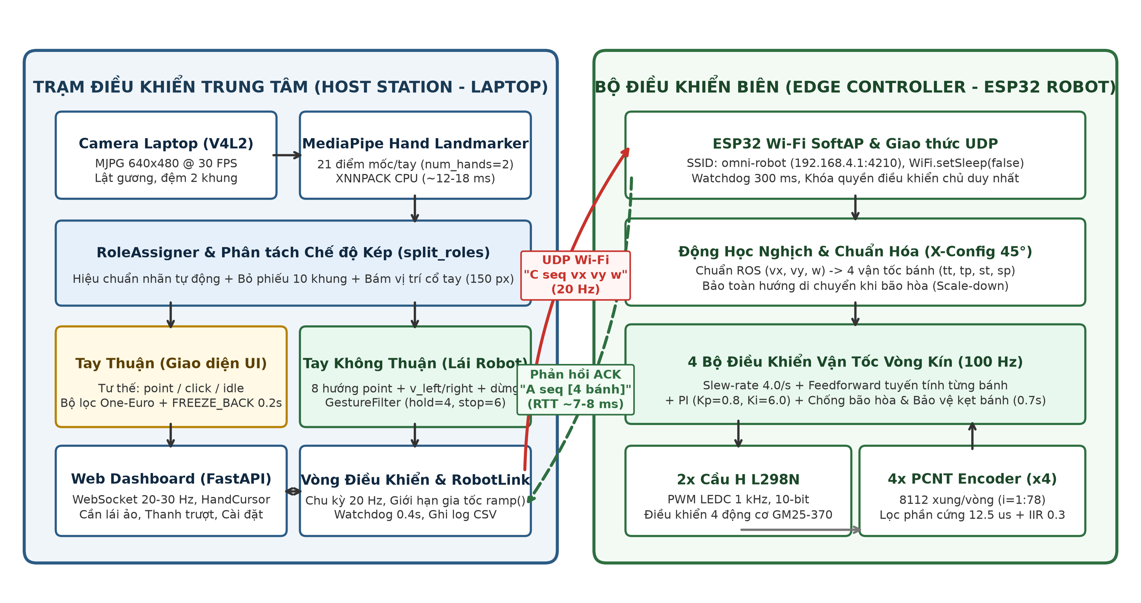
Hình 1.1: Kiến trúc tổng thể hệ thống phân tán Host Station (Laptop) – Edge Controller (ESP32 Omni Robot).
Chương 2: Thiết kế Cơ khí và Mô hình Động học (Mechanical & Kinematic Modeling)
2.1. Cấu hình cơ khí
Robot sử dụng khung gầm đối xứng tâm với 4 bánh xe đa hướng (Omni wheels) gắn trực tiếp vào trục ra của 4 động cơ giảm tốc DC có gắn Encoder GM25-370 (tỷ số truyền hộp số i = 1:78). Các thông số cấu hình cơ khí và quy ước trục tọa độ như sau:
• Cấu hình bố trí 4 bánh Omni chữ X (X-Configuration 45°): Bốn bánh xe được đặt tại 4 góc của khung robot với trục quay nghiêng góc ±45° so với trục dọc của thân robot (tương ứng các góc phương vị 45°, 135°, 225°, 315°). Các con lăn phụ (rollers) quanh chu vi bánh xe cho phép trượt tự do theo phương vuông góc với hướng lăn chính, giúp tổng hợp lực đẩy theo mọi vector trên mặt phẳng.
• Quy ước hệ trục tọa độ chuẩn ROS (`REP-103`): Trong toàn bộ mã nguồn (firmware/src/kinematics.h, ai/drive/command.py, web/server.py), hệ trục gắn trên thân robot (X_R, Y_R) được định nghĩa thống nhất: trục +X_R hướng về phía trước (vx > 0: tiến), trục +Y_R hướng sang bên trái (vy > 0: trượt ngang sang trái), và góc quay +w ngược chiều kim đồng hồ (CCW) khi nhìn từ trên xuống (w > 0: xoay trái).
• Thứ tự đánh số bánh xe trong Firmware: Chỉ số bánh 0, 1, 2, 3 tương ứng lần lượt với: 0: Trước trái (`tt`), 1: Trước phải (`tp`), 2: Sau trái (`st`), và 3: Sau phải (`sp`). Chiều quay dương (v_i > 0) của mỗi bánh được định nghĩa là chiều làm robot tiến về phía trước.
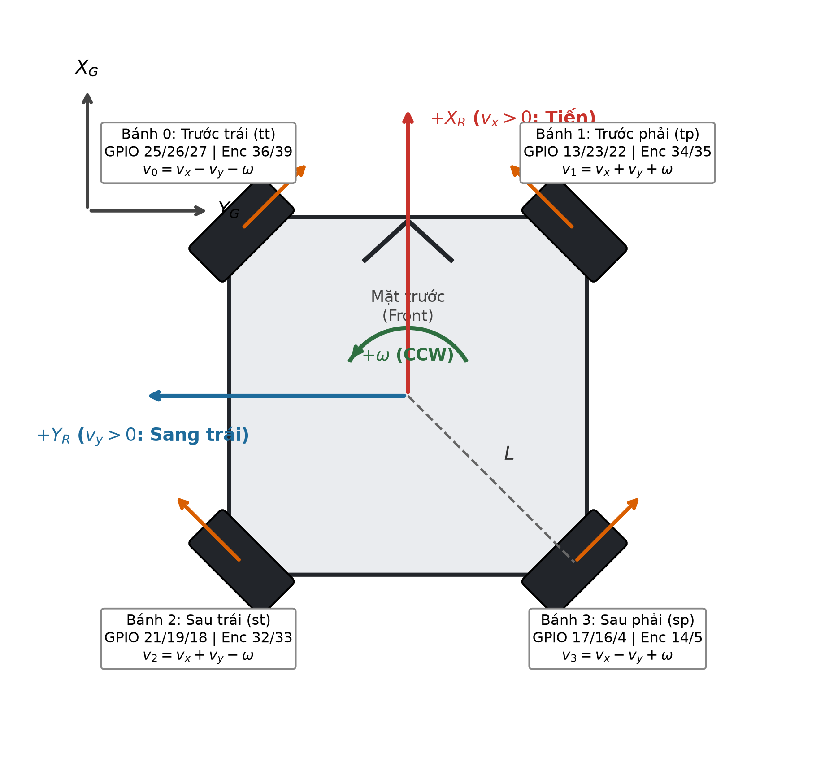
Hình 2.1: Sơ đồ cấu hình cơ khí 4 bánh Omni chữ X góc 45°, hệ trục tọa độ chuẩn ROS và vector vận tốc từng bánh.
2.2. Động học nghịch (Inverse Kinematics) & Bảo toàn hướng khi bão hòa
Trong mặt phẳng chuyển động vật lý (với bán kính bánh xe R và khoảng cách từ tâm robot đến tâm mỗi bánh xe L), mối quan hệ động học nghịch từ vận tốc thân robot (V_x, V_y, Omega) sang vận tốc góc của 4 bánh xe ở cấu hình chữ X góc 45° được biểu diễn dưới dạng ma trận:
[ ω_tt, ω_tp, ω_st, ω_sp ]^T = (1 / R) · J_inv · [ V_x, V_y, Ω ]^T
Trong đó: ω_tt = (√2/2 · V_x - √2/2 · V_y - L · Ω) / R ; ω_tp = (√2/2 · V_x + √2/2 · V_y + L · Ω) / R
ω_st = (√2/2 · V_x + √2/2 · V_y - L · Ω) / R ; ω_sp = (√2/2 · V_x - √2/2 · V_y + L · Ω) / R | (2.1)

Trong thiết kế phần mềm nhúng thực tế (firmware/src/kinematics.h), để tách biệt tầng điều khiển chuyển động với kích thước hình học và tận dụng tối đa dải tốc độ động cơ, hệ thống sử dụng biểu diễn vận tốc chuẩn hóa không thứ nguyên trong miền [-1.0, +1.0], trong đó mức 1.0 tương ứng với vận tốc xung tối đa được quy hoạch là MAX_CPS = 4300 xung/giây (khoảng 31.8 RPM). Khi bánh quay tiến (v_i > 0), bánh Trước trái (`tt`) và Sau phải (`sp`) tạo vector đẩy theo phương chéo Tiến + Sang phải, trong khi bánh Trước phải (`tp`) và Sau trái (`st`) tạo vector đẩy theo phương chéo Tiến + Sang trái. Do đó, phương trình động học nghịch chuẩn hóa trên ESP32 có dạng tường minh:
v_0 (tt) = v_x - v_y - w
v_1 (tp) = v_x + v_y + w
v_2 (st) = v_x + v_y - w
v_3 (sp) = v_x - v_y + w | (2.2)

Thuật toán thu phóng đồng tỷ lệ bảo toàn hướng (Direction-Preserving Desaturation): Khi kết hợp đồng thời cả tịnh tiến và xoay (ví dụ vx = 0.8, vy = 0.5, w = 0.3), tổng đại số ở một số bánh có thể vượt quá giới hạn vật lý 1.0. Nếu chỉ cắt ngọn độc lập từng bánh (constrain(v_i, -1, 1)), tỷ lệ vận tốc giữa 4 bánh sẽ bị biến dạng khiến robot đi lệch hướng mong muốn. Firmware giải quyết bằng cách chuẩn hóa đồng thời cả 4 bánh theo hệ số cực đại m:
m = max( 1.0, |v_0|, |v_1|, |v_2|, |v_3| )
v_i_out = v_i / m (với mọi i ∈ {0, 1, 2, 3}) | (2.3)

2.3. Động học thuận (Forward Kinematics - Odometry)
Từ vận tốc thực tế chuẩn hóa đo được từ 4 Encoder (v_tt_do, v_tp_do, v_st_do, v_sp_do) do ESP32 gửi về trong mỗi gói tin phản hồi UDP, phân hệ đánh giá trên Laptop (tests/analyze_drive_log.py) tái tạo lại vector vận tốc thực tế của tâm robot (vx_meas, vy_meas, w_meas) bằng phép nghịch đảo giả (Moore-Penrose Pseudoinverse) của ma trận động học nghịch (2.2):
⎡ vx_meas ⎤ ⎡ +1 +1 +1 +1 ⎤ ⎡ v_tt_do ⎤
⎢ vy_meas ⎥ = 1/4 ⎢ -1 +1 +1 -1 ⎥ ⎢ v_tp_do ⎥
⎣ w_meas ⎦ ⎣ -1 +1 -1 +1 ⎦ ⎢ v_st_do ⎥
⎣ v_sp_do ⎦ | (2.4)

Chương 3: Thiết kế Phần cứng và Hệ thống Điện (Hardware & Electrical Design)
3.1. Giải pháp phân bổ nguồn điện (Power Distribution) và Khắc phục đặc tính L298N
Hệ thống điện của robot được thiết kế xoay quanh nguồn cấp chính 12V DC nuôi 2 module cầu H kép L298N và 4 động cơ giảm tốc GM25-370 (kèm đĩa Encoder từ tính Hall hai kênh A/B):
• Bù sụt áp trên cầu H BJT L298N: Khác với các mạch cầu H MOSFET hiện đại, IC L298N sử dụng các transistor lưỡng cực (BJT) Darlington nên có độ sụt áp nội bộ lớn (khoảng 1.5V – 2.0V khi có tải) và tốc độ đóng cắt chậm. Việc sử dụng nguồn 12V đảm bảo điện áp thực tế đặt lên hai đầu động cơ sau khi trừ sụt áp trên L298N vẫn đạt khoảng 10V, giúp động cơ đạt tốc độ tối đa từ 4552 đến 4869 xung/giây (tương đương 33.7 – 36.0 RPM).
• Lựa chọn tần số băm xung PWM (`PWM_FREQ = 1000 Hz`, độ phân giải `10-bit`): Do transistor BJT của L298N có thời gian chuyển mạch trễ, nếu băm xung ở tần số cao (20 kHz) sẽ gây tổn hao nhiệt lớn và làm rộng vùng chết. Firmware cấu hình bộ tạo xung phần cứng ESP32 LEDC ở tần số 1 kHz với độ phân giải 10-bit (0..1023), tối ưu hóa mô-men xoắn ở dải tốc độ thấp.
• Cấp nguồn 3.3V và nối đất chung (Common GND) cho 4 Encoder: Các cảm biến Hall của 4 Encoder được cấp nguồn 3.3V trực tiếp để mức logic đầu ra tương thích hoàn toàn với mức điện áp GPIO 3.3V của ESP32 (không cần mạch dịch mức). Đặc biệt, đầu ra của bộ Encoder GM25-370 là kiểu tự kéo mức (Push-Pull), nên trong firmware (main.cpp), điện trở kéo nội của ESP32 được tắt (ESP32Encoder::useInternalWeakPullResistors = puType::none) và bổ sung đường dây GND chung hàn chắc chắn giữa ESP32 và bo mạch phân phối tới cả 4 Encoder để triệt tiêu nhiễu xung.
3.2. Quy hoạch chân GPIO trên ESP32 (Pinout Allocation)
Tổng số đường tín hiệu điều khiển lên tới 20 chân GPIO (4 chân PWM + 8 chân chọn chiều IN1/IN2 + 8 chân đọc xung Encoder pha A/B). Quy hoạch chân thực tế trong firmware/src/robot_config.h và sơ đồ docs/pinout.png tận dụng tối đa nhóm chân Input-Only (GPIO 34, 35, 36, 39) cho các kênh Encoder của hai bánh trước, giải phóng các chân có khả năng xuất tín hiệu (Output/PWM) cho 2 module L298N:
Bảng 3.1: Bảng quy hoạch chi tiết 20 chân GPIO trên ESP32 DevKit V1 (firmware/src/robot_config.h).
Bánh xe (Chỉ số) | Chân PWM (ENA/ENB) | Chân chiều IN1 | Chân chiều IN2 | Encoder Pha A | Encoder Pha B | Cấu hình đảo chiều phần mềm
0: Trước trái (tt) | GPIO 25 | GPIO 26 | GPIO 27 | GPIO 36 (VP) | GPIO 39 (VN) | MOTOR_INVERT=false, ENC_INVERT=false
1: Trước phải (tp) | GPIO 13 | GPIO 23 | GPIO 22 | GPIO 34 (Input) | GPIO 35 (Input) | MOTOR_INVERT=false, ENC_INVERT=true
2: Sau trái (st) | GPIO 21 | GPIO 19 | GPIO 18 | GPIO 32 | GPIO 33 | MOTOR_INVERT=false, ENC_INVERT=false
3: Sau phải (sp) | GPIO 17 | GPIO 16 | GPIO 4 | GPIO 14 | GPIO 5 | MOTOR_INVERT=true, ENC_INVERT=true

Ghi chú kỹ thuật: Do hai động cơ bên phải (tp, sp) lắp đối xứng gương với hai động cơ bên trái nên chiều đếm tự nhiên của Encoder bị ngược dấu (ENCODER_INVERT = {false, true, false, true}); riêng động cơ Sau phải (sp) được đấu dây phần cứng ngược chiều nên được bù tự động trong lớp Motor thông qua cờ MOTOR_INVERT = {false, false, false, true}. Nhờ công cụ tự nhận diện phần cứng firmware/tools/motor_test.cpp, mọi sự khác biệt đấu dây đều được chuẩn hóa về quy ước duy nhất: duty > 0 luôn làm bánh quay tiến và tốc độ đo được luôn mang dấu dương.
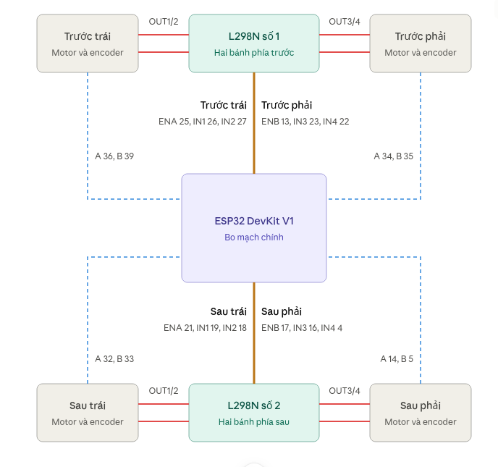
Hình 3.1: Sơ đồ đấu nối phần cứng tổng thể giữa ESP32 DevKit V1, 2 mạch cầu H L298N và 4 động cơ GM25-370 kèm Encoder (docs/pinout.png).
Chương 4: Xây dựng Phần mềm, AI & Điều khiển Nhúng (Software & Control Implementation)
4.1. Thuật toán AI Nhận diện Hai Bàn tay & Điều khiển Chế độ Kép (Dual-Hand HMI)
Hệ thống thị giác máy tính trên Laptop (ai/hands.py, ai/drive/, ai/ui/) được thiết kế theo phương pháp hình học giải tích trên 21 điểm mốc bàn tay (MediaPipe Hand Landmarker ở chế độ `VIDEO`, `min_confidence = 0.6`), không cần huấn luyện lại mạng nơ-ron nhưng đạt khả năng bất biến theo khoảng cách và góc nghiêng cổ tay:
• Tiêu chuẩn duỗi ngón tay bất biến khoảng cách (`extended_fingers`): Thay vì so sánh tọa độ tung độ y (sẽ bị sai khi bàn tay chỉ ngang hoặc chỉ xuống), một ngón tay (trỏ, giữa, áp út, út) được xác định là đang duỗi khi khoảng cách Euclid từ đầu ngón (TIP: điểm 8, 12, 16, 20) đến cổ tay (WRIST: điểm 0) lớn hơn 1.15 lần khoảng cách từ khớp giữa (PIP: điểm 6, 10, 14, 18) đến cổ tay:
Extended(f) <=> || p_TIP(f) - p_WRIST ||_2 > 1.15 · || p_PIP(f) - p_WRIST ||_2 | (4.1)

• Cơ chế phân vai hai bàn tay ổn định theo thời gian (`RoleAssigner` & `split_roles`): Ảnh từ camera đã được lật gương ngang để tạo cảm giác soi gương tự nhiên, nhưng MediaPipe lại gán nhãn Left/Right như thể ảnh chưa lật (tay phải của người dùng ở bên phải ảnh bị gắn nhãn Left). Lớp RoleAssigner giải quyết triệt để hiện tượng nhảy vai bằng 4 tầng bảo vệ: (1) Khi thấy 2 bàn tay, gán trực tiếp theo hoành độ cổ tay trên ảnh (x_wrist bên trái là tay trái, bên phải là tay phải) và dùng chính các khung này để tự hiệu chuẩn hệ số self._calib (nếu nhãn MediaPipe mâu thuẫn liên tiếp quá ngưỡng -0.6, tự động đảo quy ước flipped); (2) Khi chỉ thấy 1 bàn tay, bỏ phiếu đa số trên cửa sổ trượt VOTE_FRAMES = 10 khung gần nhất; (3) Nếu vừa chuyển từ 2 tay xuống 1 tay và khoảng cách dịch chuyển cổ tay nhỏ hơn STICKY_PX = 150 px, giữ nguyên vai trò theo vị trí cũ; (4) Ở chế độ Thủ công (`drive_active = False`), bất kỳ bàn tay nào xuất hiện cũng được gán làm tay giao diện (chỉ cần 1 tay để điều khiển toàn bộ Dashboard).
• Điều khiển giao diện bằng ngón tay thuận (`ai/ui/cursor.py` & `web/static/handcursor.js`): Tay thuận có 3 tư thế: point (chỉ ngón trỏ) để di chuyển con trỏ; click (duỗi ngón trỏ + ngón giữa) để bấm hoặc kéo; idle (nắm/xòe/khác) để ẩn con trỏ tránh bấm nhầm. Vị trí đầu ngón trỏ (u, v) được làm mượt qua Bộ lọc thích nghi One-Euro (`min_cutoff = 1.0 Hz, beta = 8.0`):
f_c(k) = f_min + β · |dx/dt| , α(f_c) = 1 / ( 1 + 1 / (2π · f_c · Δt) ) | (4.2)

Đặc biệt, khi người dùng duỗi thêm ngón giữa để thực hiện thao tác click, cơ gân bàn tay thường kéo đầu ngón trỏ lệch đi 15–30 px làm trượt khỏi nút bấm. Thuật toán Cursor khắc phục bằng kỹ thuật neo điểm tác động ngược thời gian (`FREEZE_BACK = 0.2s`): ngay khi chuyển sang trạng thái click, hệ thống lấy vị trí (ax, ay) của ngón trỏ tại thời điểm 0.2 giây trước đó (khi ngón giữa chưa nhấc lên) làm gốc tọa độ bấm và giữ độ lệch bù self._off trong suốt quá trình kéo; khi nhả click, độ lệch này suy giảm mũ theo hằng số thời gian OFFSET_TAU = 0.15s để con trỏ không bị giật.
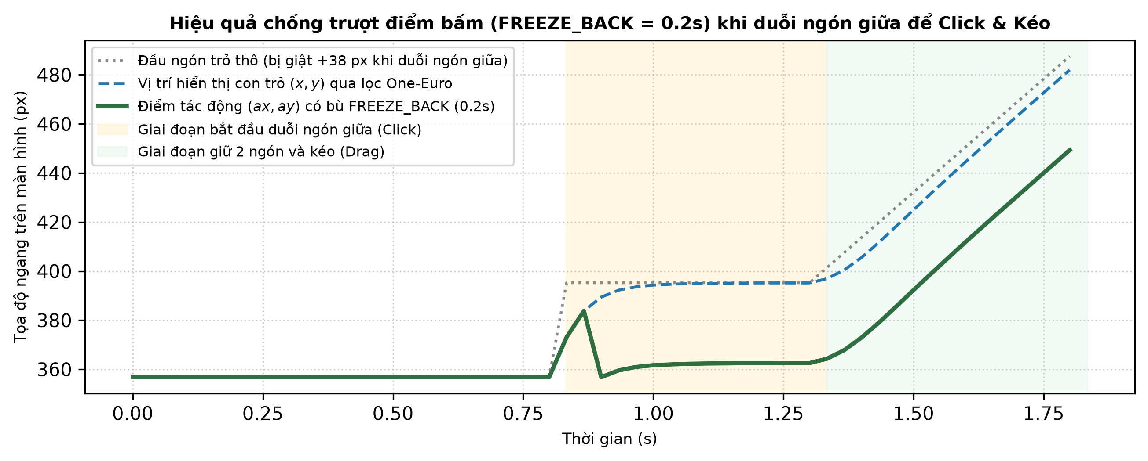
Hình 4.1: Minh họa thực nghiệm hiệu quả của bộ lọc One-Euro và kỹ thuật bù lệch điểm tác động FREEZE_BACK = 0.2s khi duỗi ngón giữa để Click và Kéo.
Bảng 4.1: Bảng từ điển ánh xạ toàn bộ cử chỉ của hai bàn tay sang tác vụ GUI và vector vận tốc robot (với s là hệ số tốc độ 0.1..1.0).
Vai trò bàn tay | Tên cử chỉ / Tư thế | Ngón tay duỗi (Extended) | Điều kiện hình học / Lọc nhiễu | Tác vụ GUI / Vector lệnh Robot (vx, vy, w)
Tay không thuận (Lái Robot) | fist / palm / None | Không ngón nào / Cả 4 ngón | Giữ liên tiếp stop_hold = 6 khung (~0.20s) | Dừng robot: (0.0, 0.0, 0.0)
Tay không thuận (Lái Robot) | point_up / point_down | {index} | Góc chỉ 90° ± 22.5° / 270° ± 22.5° (hold=4) | Tiến: (+s, 0, 0) / Lùi: (-s, 0, 0)
Tay không thuận (Lái Robot) | point_left / point_right | {index} | Góc chỉ 180° ± 22.5° / 0° ± 22.5° (hold=4) | Sang trái: (0, +s, 0) / Sang phải: (0, -s, 0)
Tay không thuận (Lái Robot) | point_up_left / up_right | {index} | Góc chéo 135° / 45° (hold=4 khung ~0.13s) | Tiến chéo: (+0.707s, ±0.707s, 0)
Tay không thuận (Lái Robot) | point_down_left / down_right | {index} | Góc chéo 225° / 315° (hold=4 khung ~0.13s) | Lùi chéo: (-0.707s, ±0.707s, 0)
Tay không thuận (Lái Robot) | v_left / v_right | {index, middle} | Cả 2 ngón cùng hướng trái/phải (±45°, hold=4) | Xoay trái: (0, 0, +s) / Xoay phải: (0, 0, -s)
Tay thuận (Giao diện UI) | point | {index} | Debounce 3 khung + Lọc One-Euro | Di chuyển con trỏ; giữ yên 0.8s để Dwell-Click / Nắm thanh trượt
Tay thuận (Giao diện UI) | click | {index, middle} | Debounce 3 khung + Bù lệch FREEZE_BACK 0.2s | Click nhanh vào nút; giữ & di chuyển để kéo cần lái / thanh trượt
Tay thuận (Giao diện UI) | idle / none | Tư thế khác / Mất tay | Ân hạn mất tay lost_grace = 0.3s | Ẩn con trỏ, tự nhả mọi nút giữ (An toàn chống bấm nhầm)

4.2. Giao thức truyền thông thời gian thực qua ESP32 Hotspot
Để đạt độ trễ thấp nhất cho vòng điều khiển chuyển động thời gian thực (20 Hz), giao tiếp giữa Laptop (communication/robot_link.py) và ESP32 (firmware/src/command_link.h) sử dụng giao thức UDP (User Datagram Protocol) trên mạng Wi-Fi SoftAP nội bộ:
• Lý do chọn UDP thay vì TCP: Trong điều khiển chuyển động liên tục ở tần số 20 Hz (mỗi 50 ms có một gói lệnh mới), chỉ có trạng thái vận tốc mới nhất mới có ý nghĩa vật lý. Nếu dùng TCP, khi một gói tin bị rớt do nhiễu vô tuyến, cơ chế chặn đầu hàng (Head-of-Line Blocking) và truyền lại (Retransmission) sẽ giữ chân các gói tin mới hơn và gây trễ hàng trăm mili-giây. Với UDP, gói bị mất được bỏ qua và thay thế ngay bởi gói kế tiếp sau 50 ms; đồng thời trên ESP32 gọi WiFi.setSleep(false) để tắt chế độ ngủ tiết kiệm điện của modem Wi-Fi, giữ độ trễ khứ hồi trung vị chỉ 6.6 – 8.1 ms.
• Cấu trúc khung truyền văn bản (ASCII Frame Structure): Gói tin được định dạng tường minh để vừa nhẹ (chỉ ~25–80 byte), vừa dễ gỡ lỗi trực tiếp:
Chiều xuống (Laptop -> ESP32): "C <seq> <vx> <vy> <w>" (Ví dụ: "C 142 0.500 -0.200 0.000")
Chiều lên (ESP32 -> Laptop): "A <seq> <m0 d0 p0 ... m3 d3 p3>" (12 số thực: muốn, đo, pwm của 4 bánh) | (4.3)

• Cơ chế an toàn đa tầng (Multi-Layer Fail-Safe & Single-Owner Locking): (1) Khóa chủ điều khiển duy nhất: Máy trạm đầu tiên gửi lệnh hợp lệ được ESP32 ghi nhận (owner_ip_, owner_port_); mọi gói tin từ IP/cổng khác đều bị từ chối cho tới khi chủ hiện tại ngừng gửi quá 300 ms. (2) Watchdog hai đầu: Trên Laptop, nếu quá CMD_TIMEOUT = 0.4s không nhận được khung camera mới hoặc lệnh WebSocket mới, mục tiêu vận tốc tự về 0 qua bộ giới hạn gia tốc ramp() (MAX_ACCEL = 2.0/s, MAX_DECEL = 4.0/s, tự phanh về 0 trước khi đảo chiều). Trên ESP32, nếu quá CMD_TIMEOUT_MS = 300 ms không nhận được gói UDP mới, comms.command() lập tức trả về (0, 0, 0) để dừng cả 4 bánh.
4.3. Thuật toán Đọc Encoder PCNT và Điều khiển Vòng kín Feedforward + PI trên ESP32
Ở tốc độ tối đa (~4800 xung/giây/bánh), tổng tốc độ cạnh xung từ 4 Encoder lên tới gần 20.000 cạnh/giây. Nếu xử lý bằng ngắt mềm CPU (ISR), vi điều khiển sẽ tốn tải xử lý ngắt và có nguy cơ mất xung khi chồng lấp với tiến trình Wi-Fi. Do đó, firmware chính (firmware/src/wheel.h) sử dụng ngoại vi đếm xung phần cứng chuyên dụng ESP32 PCNT (`ESP32Encoder`) ở chế độ Quadrature x4 kèm bộ lọc nhiễu phần cứng ENCODER_FILTER = 1000 (lọc bỏ mọi gai nhiễu ngắn hơn 12.5 µs), hoàn toàn không tiêu tốn chu kỳ lệnh CPU.
Trong mỗi chu kỳ điều khiển Δt = 10 ms (100 Hz), vận tốc chuẩn hóa của bánh thứ i được tính và lọc thông thấp IIR bậc 1 (α = 0.3) để khử nhiễu lượng tử hóa (do ở chu kỳ 10 ms, mỗi xung đơn lẻ tương ứng với 100 xung/s hay 2.3% tốc độ tối đa):
cps_i(k) = ± ( N_i(k) - N_i(k-1) ) / Δt , với Δt = 0.01 s
ω_meas,i(k) = (1 - α) · ω_meas,i(k-1) + α · ( cps_i(k) / MAX_CPS ) , với α = 0.3, MAX_CPS = 4300 | (4.4)

Bộ điều khiển kết hợp Tuyến tính hóa Feedforward + PI + Chống bão hòa tích phân có điều kiện (Conditional Anti-Windup): Qua thực nghiệm nhận dạng bằng công cụ motor_test.cpp, hệ truyền động L298N + GM25-370 có tính phi tuyến rất mạnh (vùng chết từ 5.5% đến 14.8% PWM, và chỉ cần 44% PWM đã đạt 80% tốc độ không tải). Nếu chỉ dùng PID thuần túy, khâu tích phân phải mất thời gian tích lũy để vượt qua vùng chết làm trễ đáp ứng, hoặc gây vọt lố lớn (40% – 75%). Do đó, mỗi bánh xe được trang bị hàm bù Feedforward tuyến tính từng phần khớp bằng phương pháp bình phương tối thiểu kết hợp với bộ điều khiển PI (`Kp = 0.8, Ki = 6.0`) và bộ giới hạn độ dốc tốc độ đặt (MAX_WHEEL_ACCEL = 4.0/s):
u_ff,i(k) = sgn( r_i(k) ) · [ FF_OFFSET_i + FF_SLOPE_i · |r_i(k)| ]
e_i(k) = r_i(k) - ω_meas,i(k)
I_i(k) = I_i(k-1) + K_i · e_i(k) · Δt (chỉ cộng khi r_i(k) == goal_i VÀ chưa bão hòa cùng chiều)
u_i(k) = clamp( u_ff,i(k) + K_p · e_i(k) + I_i(k), -1.0, +1.0 ) | (4.5)

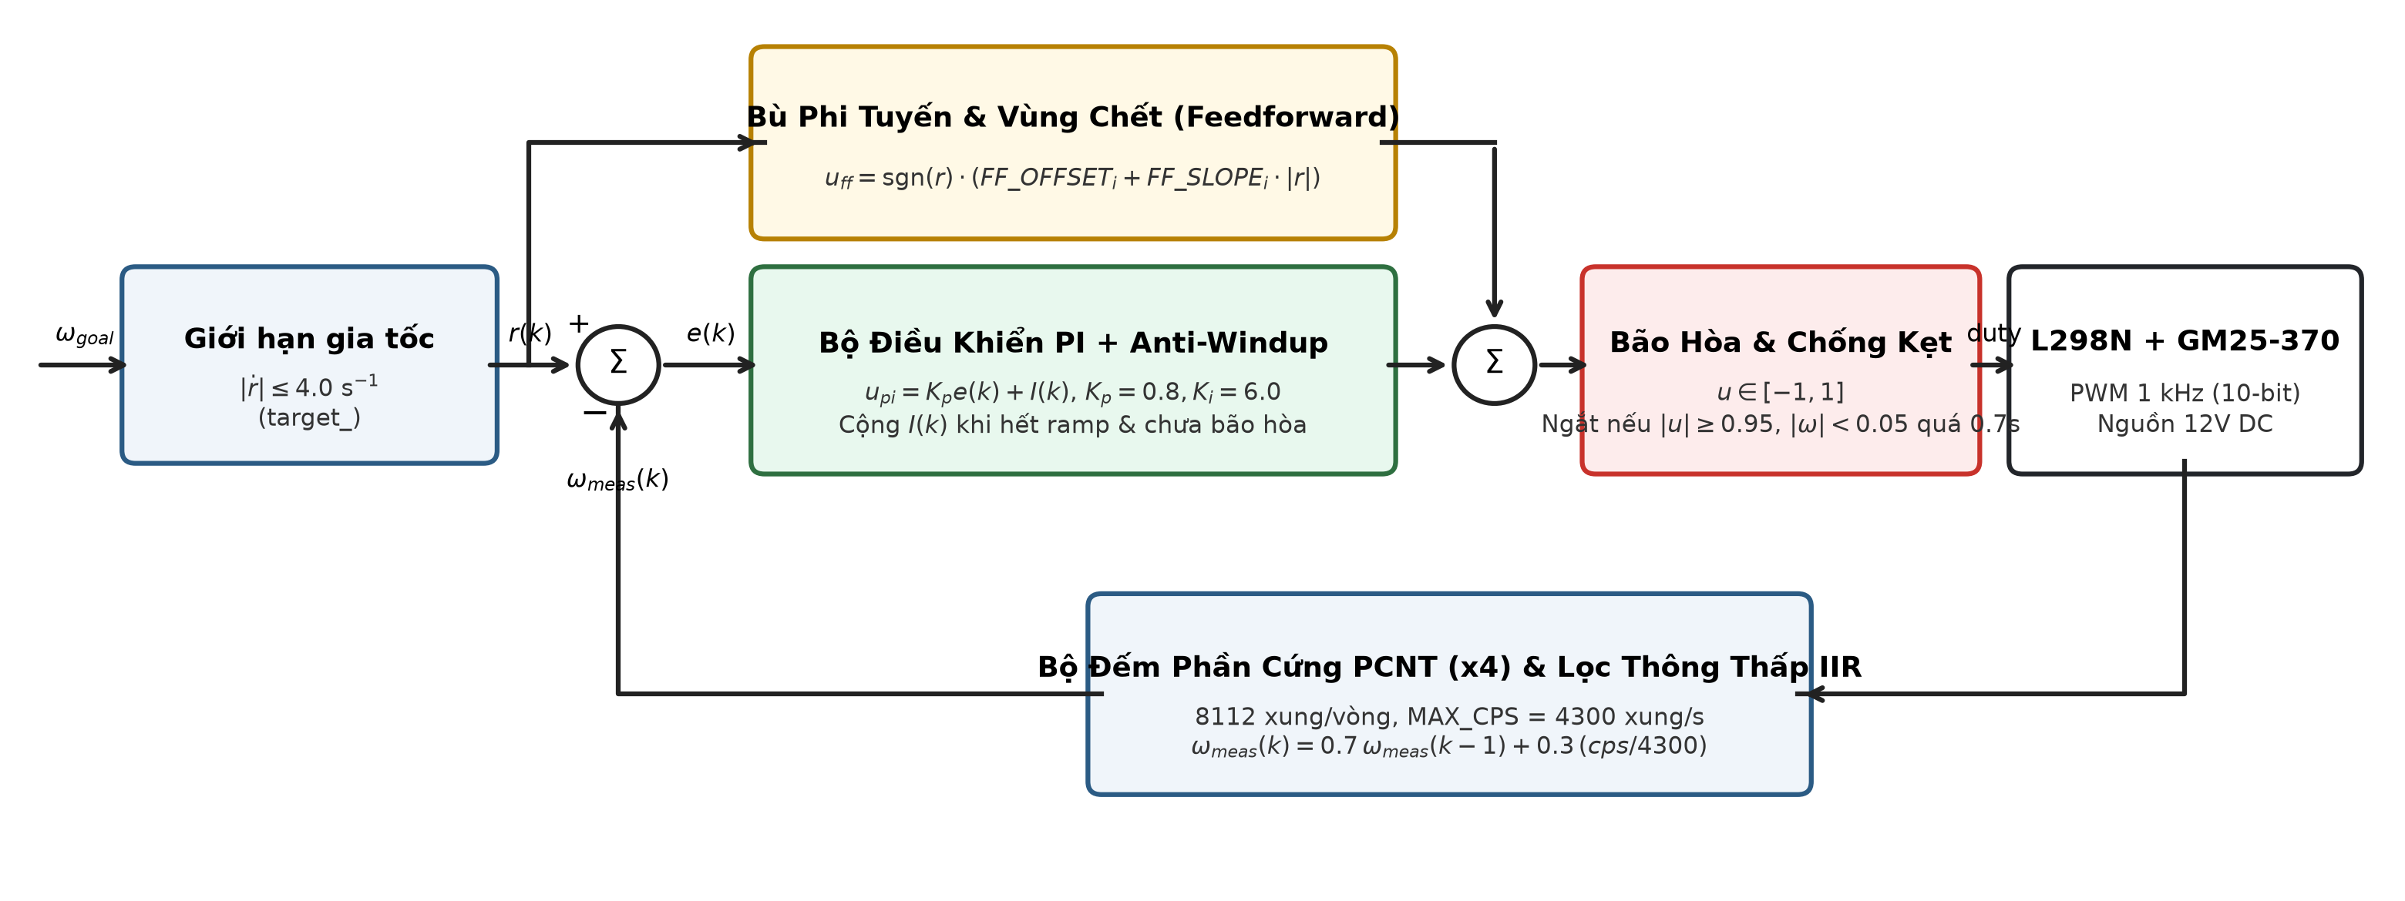
Hình 4.2: Sơ đồ khối bộ điều khiển vận tốc vòng kín độc lập cho từng bánh xe trên ESP32 (Chu kỳ 100 Hz).
Bảng 4.2: Tham số thực nghiệm của đường đặc tính Feedforward và chất lượng bám vận tốc PI trên 4 bánh xe.
Chỉ số & Tên bánh xe | Vùng chết & Bù tĩnh (FF_OFFSET) | Hệ số góc (FF_SLOPE) | Hệ số K_p | Hệ số K_i | Sai số xác lập (Lơ lửng) | Sai số TB (Chạy sàn)
0: Trước trái (tt) | 0.076 (7.6% PWM) | 0.470 | 0.80 | 6.00 | 0.2% - 1.0% | 1.8% - 2.5%
1: Trước phải (tp) | 0.148 (14.8% PWM) | 0.594 | 0.80 | 6.00 | 0.5% - 1.2% | 2.5% - 3.2%
2: Sau trái (st) | 0.055 (5.5% PWM) | 0.453 | 0.80 | 6.00 | 0.2% - 0.8% | 1.6% - 2.3%
3: Sau phải (sp) | 0.060 (6.0% PWM) | 0.464 | 0.80 | 6.00 | 0.2% - 0.9% | 1.5% - 2.5%

Bảo vệ kẹt cơ khí và quá dòng nhiệt (`STALL_SECONDS = 0.7s`): Nếu độ rộng xung xuất ra đạt ngưỡng bão hòa (|duty_| >= 0.95) nhưng tốc độ thực tế của bánh xe vẫn gần như đứng yên (|speed_| < 0.05) liên tục quá 0.7 giây (do robot vướng vật cản, kẹt bánh hoặc công tắc nguồn động cơ đang tắt), lớp Wheel tự động dựng cờ stalled_ = true, xóa tích phân và ngắt xung PWM của bánh đó về 0 đồng thời báo cảnh báo qua cổng Serial cho tới khi người điều khiển đưa lệnh vận tốc về 0.
Chương 5: Kiểm thử Hệ thống & Phân tích Nhật ký Thực nghiệm (System Verification)
Hệ thống được kiểm chứng toàn diện qua 2 bộ kiểm thử phần mềm tự động và 3 tập dữ liệu nhật ký chạy thực tế trên sàn nhà (docs/data/v1/ và logs/):
• Kiểm thử đơn vị thuật toán thị giác & phân vai hai bàn tay (`tests/test_hands_logic.py`): Đạt 46/46 bài kiểm tra (100% PASS) trên dữ liệu bàn tay tổng hợp hình học, bao gồm: phân loại 8 hướng chỉ và chữ V xoay, tư thế giao diện point/click/idle, phân vai RoleAssigner khi nhãn MediaPipe bị ngược hoặc nhiễu thoáng qua, tự hiệu chuẩn quy ước lật gương, độ giảm rung của bộ lọc One-Euro (giảm độ lệch chuẩn nhiễu từ 0.0047 xuống 0.0015, tương đương 68.1%), và độ ổn định điểm bấm FREEZE_BACK (giảm độ trượt điểm tác động khi duỗi ngón giữa từ 0.0770 xuống 0.0126, tương đương giảm 83.6%).
• Kiểm thử tương tác giao diện bằng ngón tay (`tests/handcursor_test.html`): Đạt 49/49 bài kiểm tra cho toàn bộ các cơ chế tương tác: giữ yên để click (dwell click 0.8s), chống click lặp, bấm bằng 2 ngón, nắm và kéo tương đối thanh trượt (slider), kéo cần lái ảo (pad), giữ nút xoay (hold), tự nhả an toàn khi mất tay, và hiển thị thẻ thông số (info-card) sau 0.5s rê con trỏ.
• Phân tích dữ liệu chạy thực nghiệm trên sàn nhà (`tests/analyze_drive_log.py`): Trên 3 phiên chạy tiêu biểu gồm drive_manual.csv (3.240 dòng), drive_gesture.csv (4.820 dòng, 247 giây) và drive_20261107_021808.csv (5.020 dòng, 266 giây, điều khiển hai bàn tay bản v2), hệ thống ghi nhận độ trễ Wi-Fi trung vị 6.6 – 8.1 ms, sai số bám vận tốc trung bình của cả 4 bánh từ 1.5% – 3.2%, và sai lệch vận tốc động học thuận của thân robot so với lệnh đặt chỉ từ 0.5% – 2.5%.
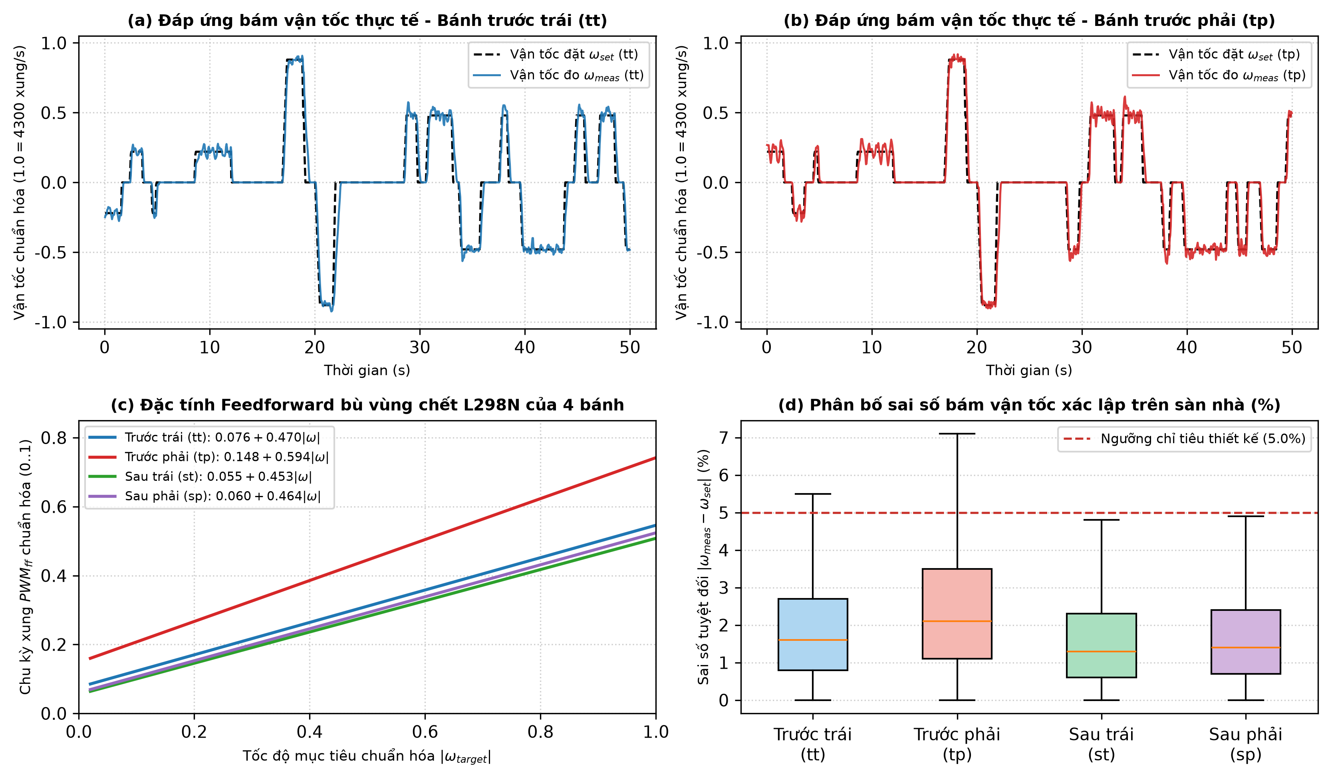
Hình 5.1: Kết quả thực nghiệm đáp ứng bám vận tốc 4 bánh xe, đường đặc tính Feedforward bù vùng chết và phân bố sai số xác lập trên sàn nhà.
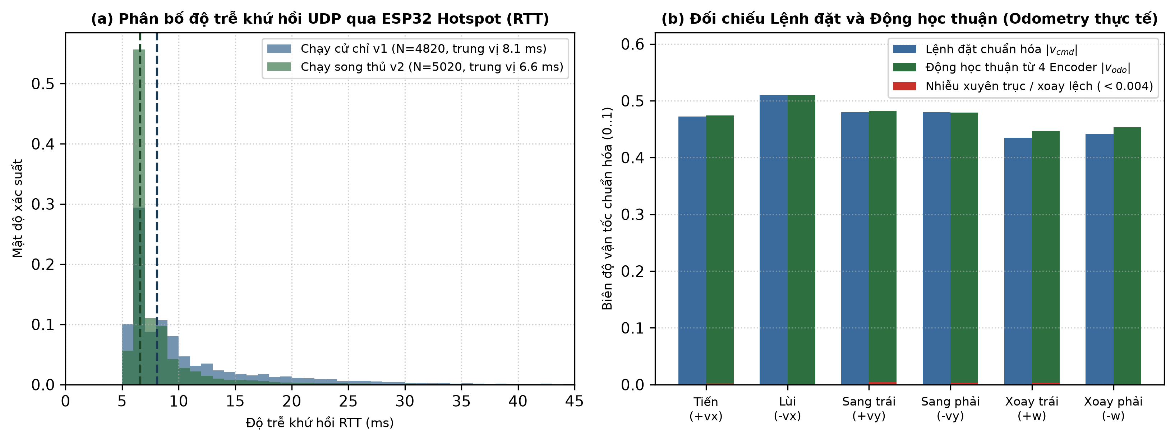
Hình 5.2: Phân bố độ trễ truyền thông khứ hồi UDP (RTT) qua ESP32 Hotspot và đối chiếu vận tốc thân robot từ Động học thuận (Odometry) so với lệnh đặt.

